MINISTERIO DE EDUCACIÓN

AUDITORIA INTERNA

CUA No.:105727

MINISTERIO DE EDUCACIÓN

ACTIVIDADES ADMINISTRATIVAS

Auditoría administrativa de primer seguimiento a las recomendaciones emitidas por Contraloría General de Cuentas del informe de Auditoría Financiera y de Cumplimiento practicada por el período del 01 de enero al 31 de diciembre de 2020 en la DIDEDUC de Suchitepéquez.

GUATEMALA, AGOSTO DE 2021

INDICE

INTRODUCCION | 1
OBJETIVOS | 1
ALCANCE DE LA ACTIVIDAD | 1
RESULTADOS DE LA ACTIVIDAD | 1
ANEXOS | 6
AUDITORÍA INTERNA MINISTERIO DE EDUCACIÓN

INTRODUCCION

De conformidad con el nombramiento de Auditoría No. 105727-1-2021, de fecha 29 de julio de 2021, fui nombrado para realizar por medio de la modalidad de teletrabajo, Auditoría administrativa de primer seguimiento a las recomendaciones emitidas por la Contraloría General de Cuentas, en el informe de la Auditoría Financiera y de Cumplimiento, correspondiente al período fiscal del 01 de enero al 31 de diciembre de 2020, en la Dirección Departamental de Educación de Suchitepéquez.

OBJETIVOS

GENERAL

Realizar primer seguimiento a las recomendaciones emitidas por la Contraloría General de Cuentas.

ESPECIFICOS

Verificar si existen recomendaciones implementadas, en proceso e incumplidas.

ALCANCE DE LA ACTIVIDAD

Se efectuó primer seguimiento a seis recomendaciones emitidas por la Contraloría General de Cuentas, como resultado del informe de la Auditoría Financiera y de Cumplimiento, correspondiente al período fiscal del 01 de enero al 31 de diciembre de 2020, en la Dirección Departamental de Educación de Suchitepéquez. De las cuales una está cumplida y cinco quedaron en proceso.

RESULTADOS DE LA ACTIVIDAD

RECOMENDACION IMPLEMENTADA (SR1)

De conformidad con el formulario SR1 Seguimiento a las recomendaciones y la evaluación realizada a la documentación presentada por la Dirección Departamental de Educación de Suchitepéquez, se estableció que la recomendación del siguiente hallazgo se encuentra implementada:

HALLAZGOS RELACIONADOS CON EL CUMPLIMIENTO DE LEYES Y REGULACIONES

Hallazgo No. 5 Incumplimiento a la ley de Acceso a la Información

Se encuentra cumplida en virtud que presentaron pruebas fehacientes que

MINISTERIO DE EDUCACIÓN Pág. 1
AUDITORÍA INTERNA MINISTERIO DE EDUCACIÓN

demuestran que se cumplió con la publicación de los avances físico y financieros del año 2020 y de enero a mayo de 2021 en la página de Libre Acceso a la Información Pública. Asimismo, el Departamento de Fortalecimiento a la Comunidad Educativa, trasladó a la Coordinadora de Comunicación Social el Mural de Transparencia correspondiente a los meses de enero a junio de 2021.

(Ver Anexo No. 1)

El beneficio y resultado de la implementación de la recomendación propicia, asegurar el cumplimiento de los requisitos legales que facilitan la toma de decisiones.

RECOMENDACIONES EN PROCESO (SR1)

De conformidad con el formulario SR1 Seguimiento a las recomendaciones y la evaluación realizada a la documentación presentada por la Dirección Departamental de Educación de Suchitepéquez, se estableció que se encuentran en proceso las recomendaciones de los hallazgos que se detallan a continuación:

HALLAZGO RELACIONADO CON EL CONTROL INTERNO

Hallazgo No. 1 Expedientes del personal con documentación incompleta

Se evidenció que se giraron instrucciones por parte del Director en funciones de la Dirección Departamental de Educación de Suchitepéquez, Msc. Carlos Alberto Rodríguez Tomas, a la Jefe del Departamento Administrativo Financiero, Msc. Rosly Sulema De León Cárdenas y Coordinadora de la Sección Recursos Humanos, Msc. Ruth Elizabeth Gordillo Orozco de Fernández, quienes a su vez giraron instrucciones a todos los servidores públicos de las coordinaciones administrativas, franja de supervisión educativa y a directores de establecimientos educativos del departamento de Suchitepéquez, reiterando que de forma periódica se realicen las gestiones necesarias para la conformación y actualización de los documentos de expedientes laborales del personal de la DIDEDUC, con la finalidad de contar con la información confiable y oportuna, para dar cumplimiento a lo sugerído y evítar ser sujeto de sanciones.

Sin embargo, no se obtuvo pruebas pertinentes que confirme, que en los expedientes laborales de dieciocho colaboradores de establecimientos educativos bajo el renglón presupuestario 011 personal permanente (Docentes), con el puesto nominal de Director Profesor Titulado, se cumplió con las deficiencias determinadas según muestra de auditoría realizada por la Contraloría General de Cuentas, periodo fiscal 2020, por tal razón, la recomendación queda en proceso.

(Ver Anexo No. 2)

MINISTERIO DE EDUCACIÓN Pág. 2
AUDITORÍA INTERNA MINISTERIO DE EDUCACIÓN

HALLAZGOS RELACIONADOS CON EL CUMPLIMIENTO DE LEYES Y REGULACIONES APLICABLES

Hallazgo No. 1 Contratos aprobados enviados extemporáneamente a la Contraloría General de Cuentas

Se evidenció que se giraron instrucciones por parte del Director en funciones de la Dirección Departamental de Educación de Suchitepéquez, Msc. Carlos Alberto Rodríguez Tomas, a la Jefe de la Sección de Recursos Humanos, Msc. Ruth Elizabeth Gordillo Orozco de Fernández, quien a su vez giró instrucciones a la responsable de la Unidad de Reclutamiento, Selección y Contratación de Personal, Licda. Lucy Esther Villaseca Figueroa y al Analista de Reclutamiento, Selección y Contratación, TAE. Herber Humberto Yancor Rivera, para que le dé seguimiento a los contratos suscritos a través del sistema e-SIRH, para que se envíen oportunamente a la Unidad de Digitalización y Resguardo de Contratos de la Contraloría General de Cuentas, por parte de los enlaces de las Dependencias Centrales de la Dirección de Recursos Humanos –DIREH-, en el plazo que estipula la normativa legal.

Sin embargo, no se obtuvo pruebas pertinentes, que haga constar el seguimiento del envío de los contratos, en el plazo que estipula la normativa legal, por tal razón, la recomendación queda en proceso. (Ver Anexo No. 2)

Hallazgo No. 2 Incumplimiento a cláusula de convenios

Se evidenció que se giraron instrucciones por parte del Director en funciones de la Dirección Departamental de Educación de Suchitepéquez, Msc. Carlos Alberto Rodríguez Tomas, al Jefe del Departamento Técnico Pedagógico a.i., Lic. Hugo Haroldo Herrarte Veliz, quienes a la vez giraron instrucciones a los Supervisores Educativos y Coordinadores Técnicos Administrativos, para que en coordinación con directores de centros educativos públicos que tengan asignados docentes municipales por virtud de un convenio interinstitucional con municipalidades, realizar las evaluaciones de desempeño y cumplir con la totalidad de los compromisos adquiridos a través de los referidos convenios.

Sin embargo, no se obtuvo pruebas pertinentes de parte de la DIDEDUC de Suchitepéquez, que haga constar y se compruebe que se realizaron las Evaluaciones de Desempeño al personal contratado por las municipalidades y cumplir en su totalidad los compromisos adquiridos a través del Convenio de Cooperación Interinstitucional, por tal razón, la recomendación queda en proceso.

(Ver Anexo No. 2)

MINISTERIO DE EDUCACIÓN Pág. 3
AUDITORÍA INTERNA MINISTERIO DE EDUCACIÓN

Hallazgo No. 3 Incumplimiento de la normativa legal

Se evidenció que se giraron instrucciones por parte del Director en funciones de la Dirección Departamental de Educación de Suchitepéquez, Msc. Carlos Alberto Rodríguez Tomas, al Jefe del Departamento Técnico Pedagógico a.i., Lic. Hugo Haroldo Herrarte Veliz y este a su vez a la Coordinadora de la Sección Aseguramiento a la Calidad, Licda. Milgyam Alejandrina Santisteban de Reyes, a efecto de cumplir con los plazos establecidos en la normativa legal vigente en cuanto a la continuidad de la asignación estatal para los Institutos de Educación por Cooperativa de Enseñanza.

Sin embargo, no se obtuvo pruebas pertinentes que demuestre el cumplimiento con los plazos establecidos en la normativa legal vigente en cuanto a la asignación estatal, por tal razón, la recomendación queda en proceso. (Ver

Anexo No. 2)

El día 12/08/2021 se recibió vía correo electrónico de la DIDEDUC de Suchitepéquez la RESOLUCIÓN SAC/DTP/DIDEDUC No. 122-2020 JASP/MASM/hrfs., Dirección Departamental de Educación de Suchitepéquez, que RESUELVE: I. Aprobar para el ciclo escolar 2021, la asignación presupuestaria a 49 Institutos de Educación por Cooperativa del Departamento de Suchitepéquez. Asimismo, adjuntan solvencia de entrega de informe final 2020 de 49 Institutos de Educación por Cooperativa, como evidencia del hallazgo. Documentacion que será analizada para el proximo seguimiento.

Hallazgo No. 4 Incumplimiento en la entrega de informes

Se evidenció que se giraron instrucciones por parte del Director en funciones de la Dirección Departamental de Educación de Suchitepéquez, Msc. Carlos Alberto Rodríguez Tomas, al Jefe del Departamento Técnico Pedagógico a.i., Lic. Hugo Haroldo Herrarte Veliz y Coordinador Sección de Asistencia Pedagógica y Dirección Escolar, quienes instruyeron a los integrantes de franja de supervisión de su jurisdicción, a efecto de cumplir con la presentación del informe mensual, conforme se establece en la normativa legal vigente, para la oportuna toma de dediciones.

Se determinó que, a la presente fecha, no se ha obtenido pruebas pertinentes que demuestre la presentación de informe mensual de parte de la franja de supervisores educativos del Departamento de Suchitepéquez, por tal razón, la recomendación queda en proceso. (Ver Anexo No. 2)

El resultado de que las recomendaciones efectuadas se encuentre en proceso,

MINISTERIO DE EDUCACIÓN Pág. 4
AUDITORÍA INTERNA MINISTERIO DE EDUCACIÓN

propicia que se mantengan firmes las acciones correctivas y atraso en el proceso administrativo.

COMPROMISO DE LOS RESPONSABLES

De conformidad con el Oficio DDES No. 476-2021 CART/ip de fecha Mazatenango, Suchitepéquez, 11 de agosto de 2021, el Director en funciones de la Dirección Departamental de Educación de Suchitepéquez, manifiesta que: “…esta DIDEDUC realizará las acciones y gestiones necesarias para implementar en su totalidad las recomendaciones emitidas por la Contraloría General de Cuentas, de los hallazgos que quedaron en proceso, y se compromete a trasladar a la Dirección de Auditoría Interna en un plazo de 60 días hábiles que vence el 08 de noviembre de 2021, la documentación de soporte que evidencie la implementación de las recomendaciones que se encuentra en proceso, o indicar las gestiones realizadas…”.

GUSTAVO ADOLFO FLORES COLON Auditor

MAYRA ILIANA HERNANDEZ LOPEZ

Supervisor

MILDRED LORENA FUENTES DE LEON Sub Director

JULIA VICTORIA MONZON PEREZ

Director

MINISTERIO DE EDUCACIÓN Pág. 5

AUDITORÍA INTERNA MINISTERIO DE EDUCACIÓN

ANEXOS

RECOMENDACIÓN IMPLEMENTADA
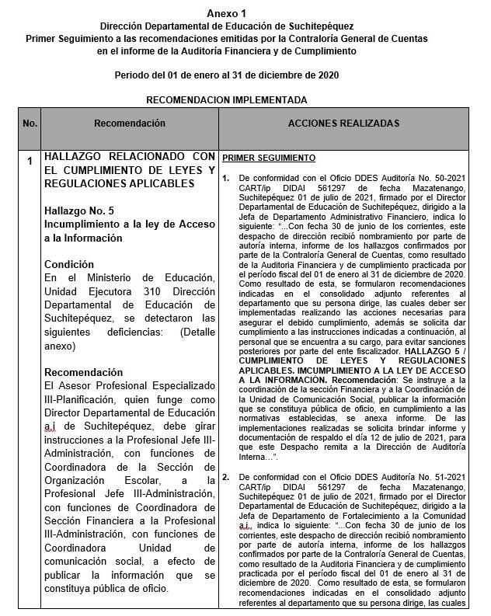

MINISTERIO DE EDUCACIÓN Pág. 6
AUDITORÍA INTERNA MINISTERIO DE EDUCACIÓN

RECOMENDACIÓN IMPLEMENTADA
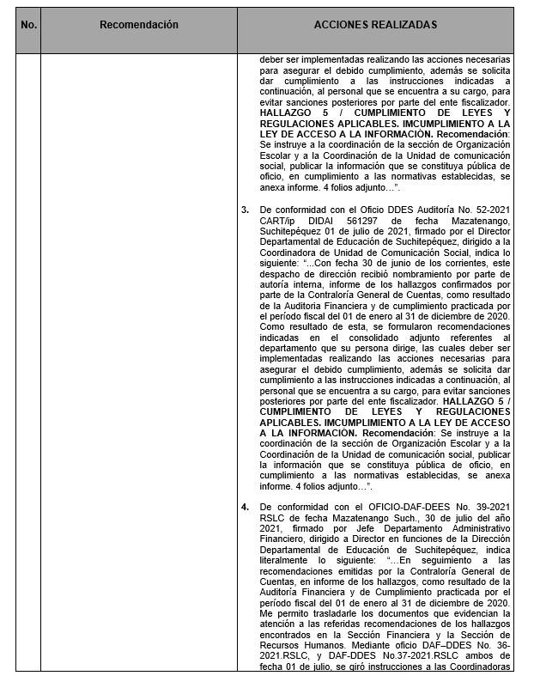

MINISTERIO DE EDUCACIÓN Pág. 7
AUDITORÍA INTERNA MINISTERIO DE EDUCACIÓN

RECOMENDACIÓN IMPLEMENTADA
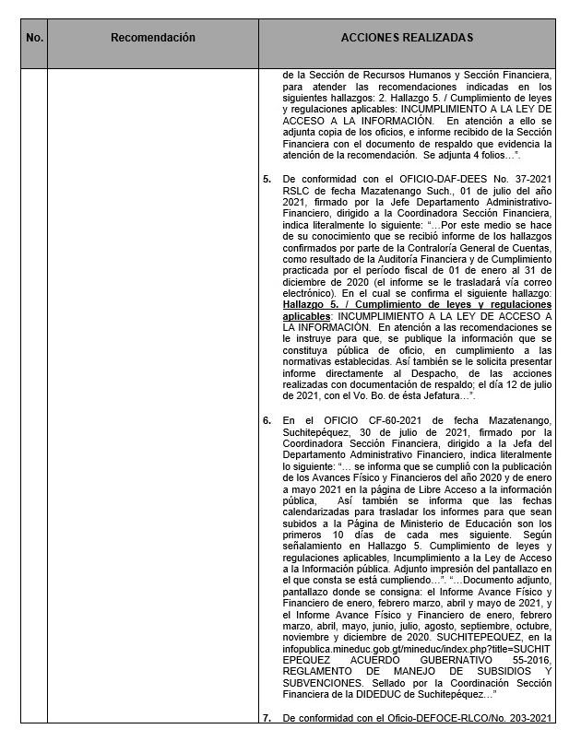

MINISTERIO DE EDUCACIÓN Pág. 8
AUDITORÍA INTERNA MINISTERIO DE EDUCACIÓN

RECOMENDACIÓN IMPLEMENTADA
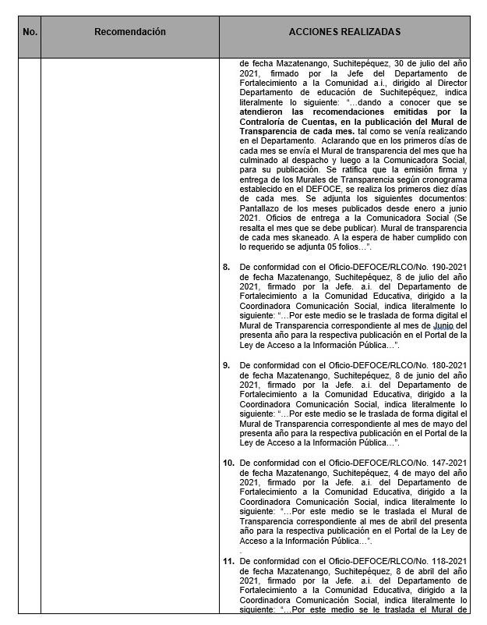

MINISTERIO DE EDUCACIÓN Pág. 9
AUDITORÍA INTERNA MINISTERIO DE EDUCACIÓN

RECOMENDACIÓN IMPLEMENTADA
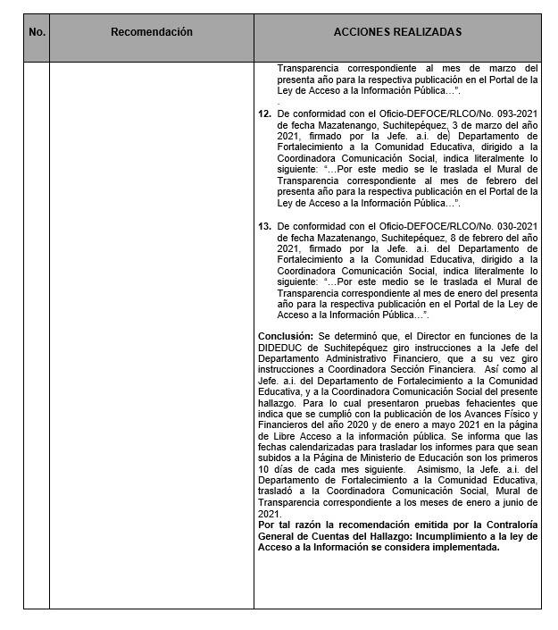

MINISTERIO DE EDUCACIÓN Pág. 10
AUDITORÍA INTERNA MINISTERIO DE EDUCACIÓN

RECOMENDACIONES EN PROCESO
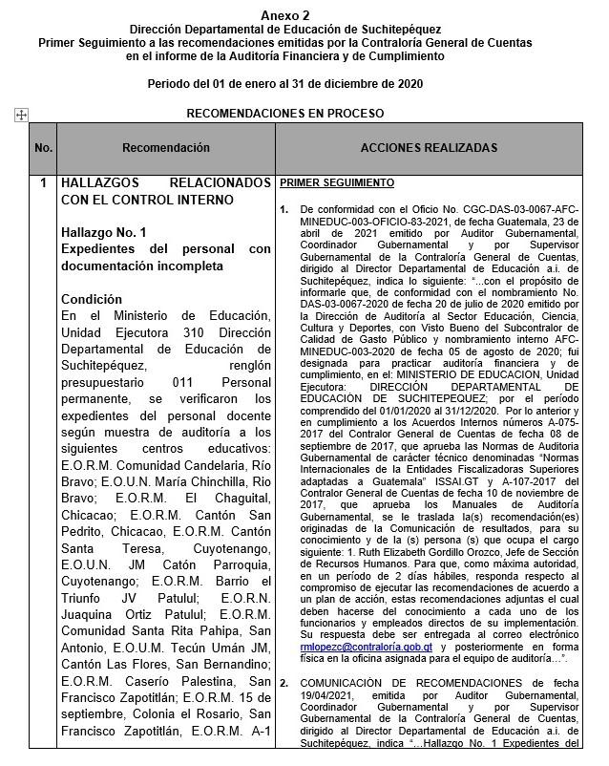

MINISTERIO DE EDUCACIÓN Pág. 11
AUDITORÍA INTERNA MINISTERIO DE EDUCACIÓN

RECOMENDACIONES EN PROCESO
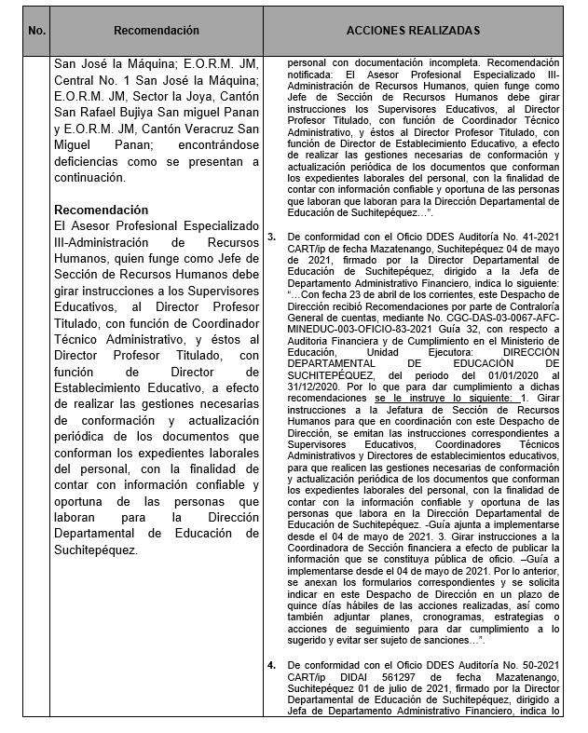

MINISTERIO DE EDUCACIÓN Pág. 12
AUDITORÍA INTERNA MINISTERIO DE EDUCACIÓN

RECOMENDACIONES EN PROCESO
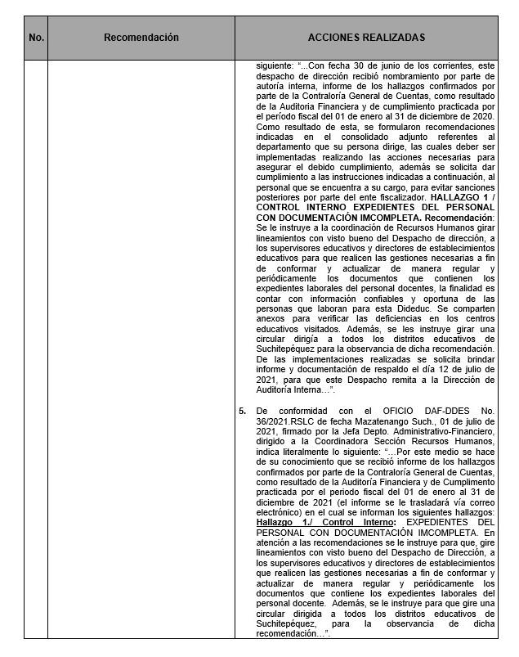

MINISTERIO DE EDUCACIÓN Pág. 13
AUDITORÍA INTERNA MINISTERIO DE EDUCACIÓN

RECOMENDACIONES EN PROCESO
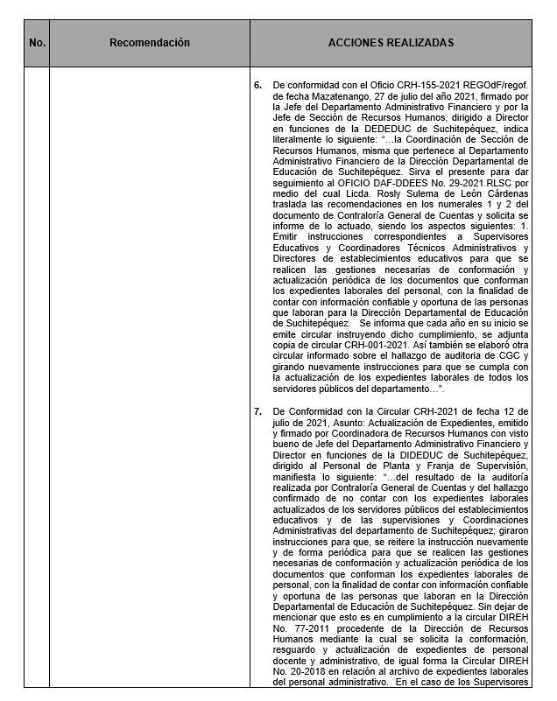

MINISTERIO DE EDUCACIÓN Pág. 14
AUDITORÍA INTERNA MINISTERIO DE EDUCACIÓN

RECOMENDACIONES EN PROCESO
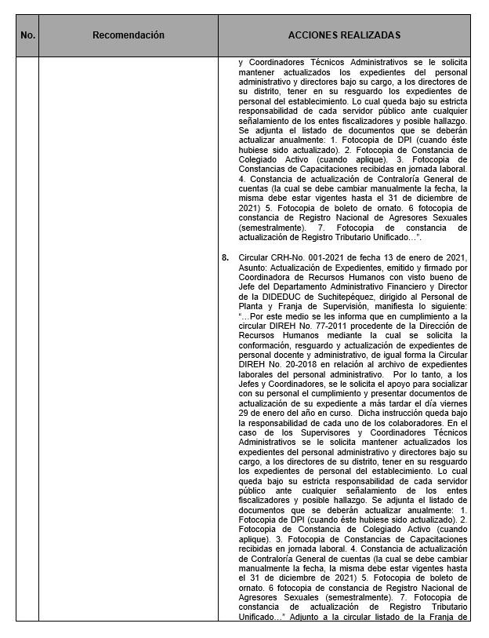

MINISTERIO DE EDUCACIÓN Pág. 15
AUDITORÍA INTERNA MINISTERIO DE EDUCACIÓN

RECOMENDACIONES EN PROCESO
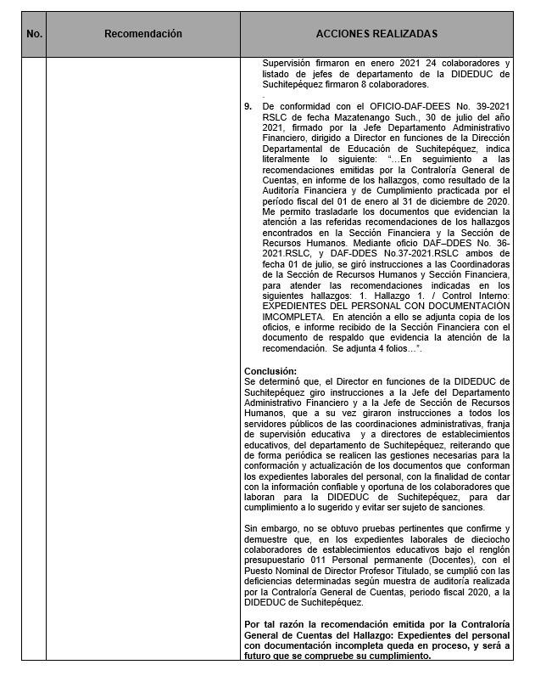

MINISTERIO DE EDUCACIÓN Pág. 16
AUDITORÍA INTERNA MINISTERIO DE EDUCACIÓN

RECOMENDACIONES EN PROCESO
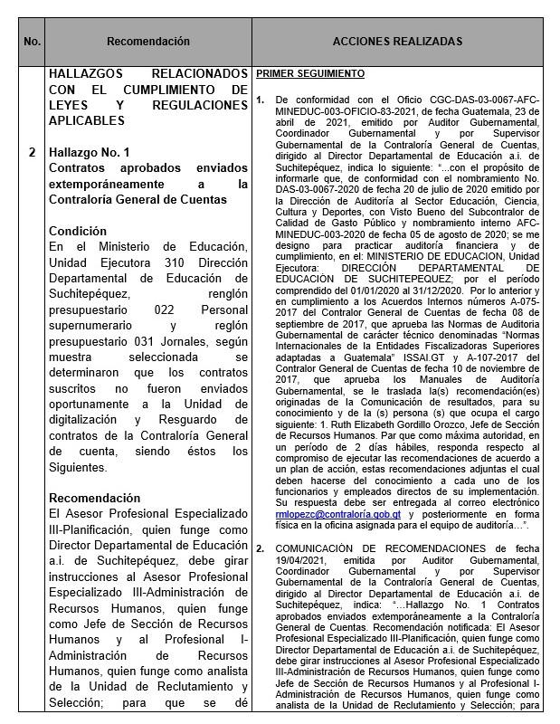

MINISTERIO DE EDUCACIÓN Pág. 17
AUDITORÍA INTERNA MINISTERIO DE EDUCACIÓN

RECOMENDACIONES EN PROCESO
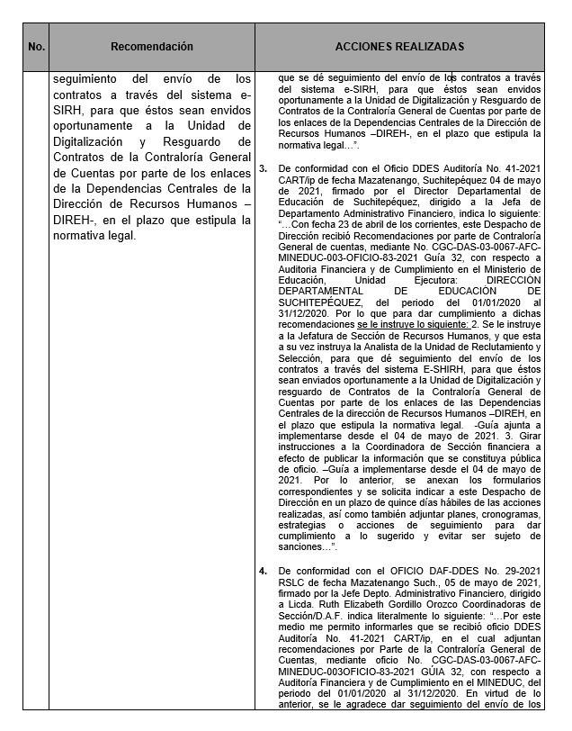

MINISTERIO DE EDUCACIÓN Pág. 18
AUDITORÍA INTERNA MINISTERIO DE EDUCACIÓN

RECOMENDACIONES EN PROCESO
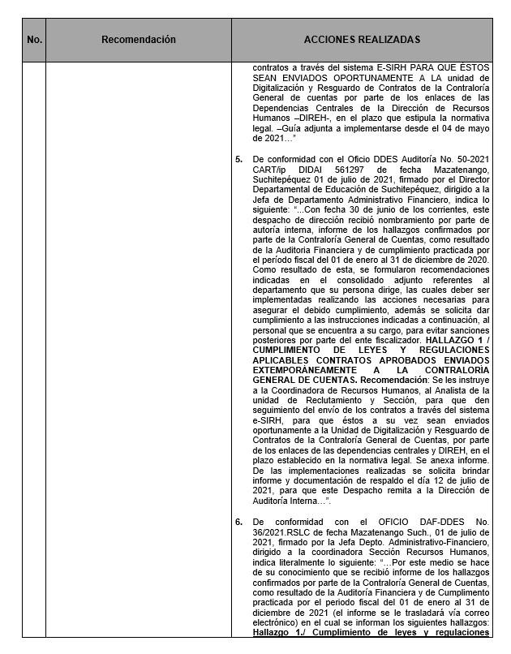

MINISTERIO DE EDUCACIÓN Pág. 19
AUDITORÍA INTERNA MINISTERIO DE EDUCACIÓN

RECOMENDACIONES EN PROCESO
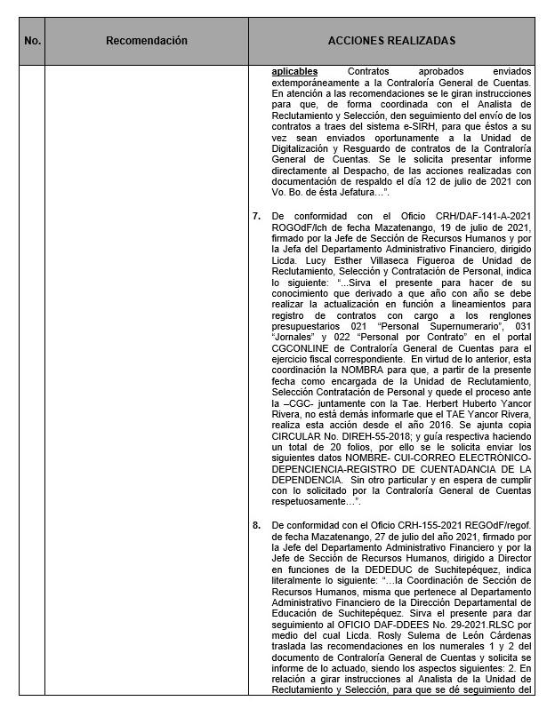

MINISTERIO DE EDUCACIÓN Pág. 20
AUDITORÍA INTERNA MINISTERIO DE EDUCACIÓN

RECOMENDACIONES EN PROCESO
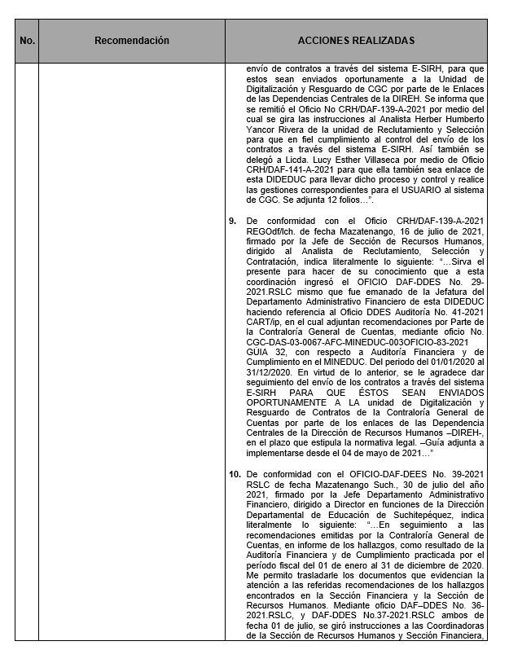

MINISTERIO DE EDUCACIÓN Pág. 21
AUDITORÍA INTERNA MINISTERIO DE EDUCACIÓN

RECOMENDACIONES EN PROCESO
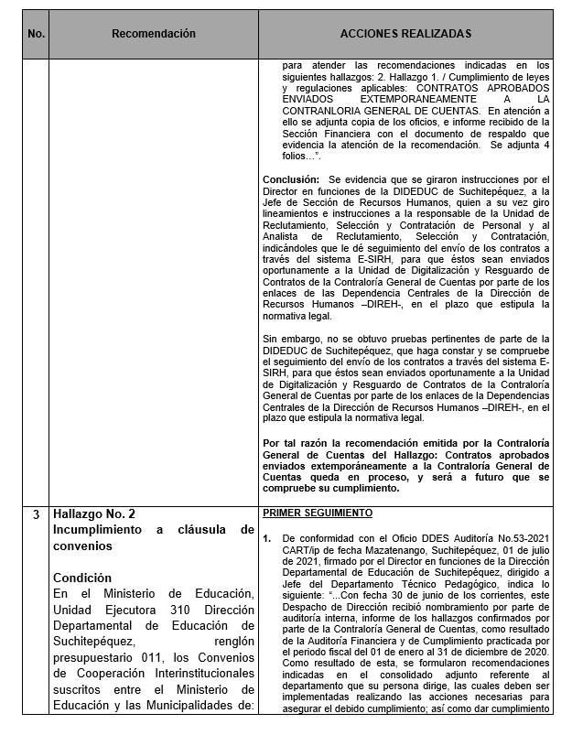

MINISTERIO DE EDUCACIÓN Pág. 22
AUDITORÍA INTERNA MINISTERIO DE EDUCACIÓN

RECOMENDACIONES EN PROCESO
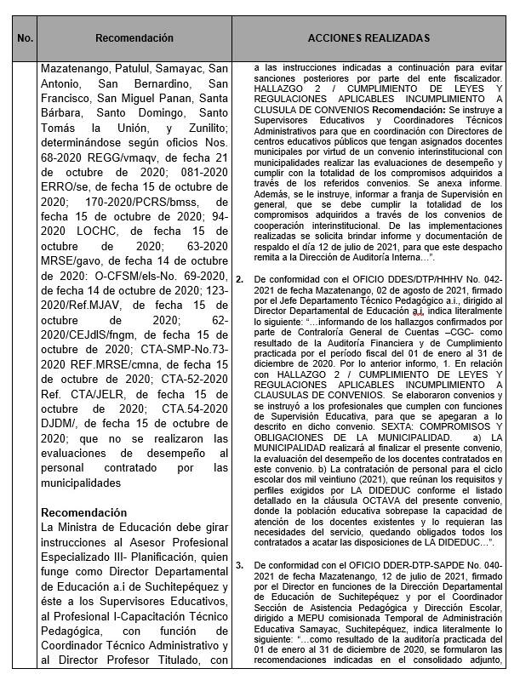

MINISTERIO DE EDUCACIÓN Pág. 23
AUDITORÍA INTERNA MINISTERIO DE EDUCACIÓN

RECOMENDACIONES EN PROCESO
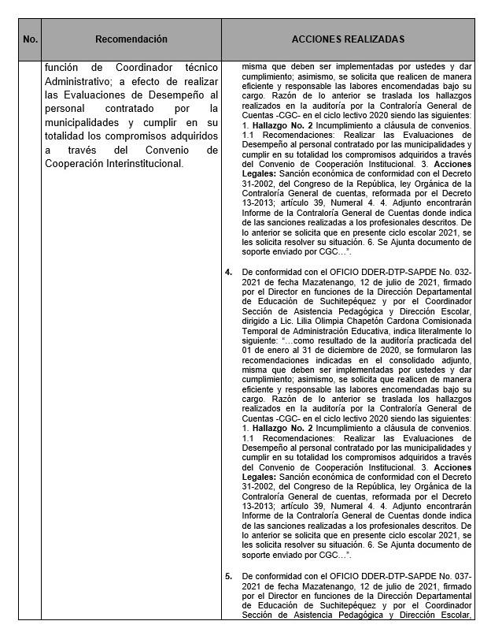

MINISTERIO DE EDUCACIÓN Pág. 24
AUDITORÍA INTERNA MINISTERIO DE EDUCACIÓN

RECOMENDACIONES EN PROCESO
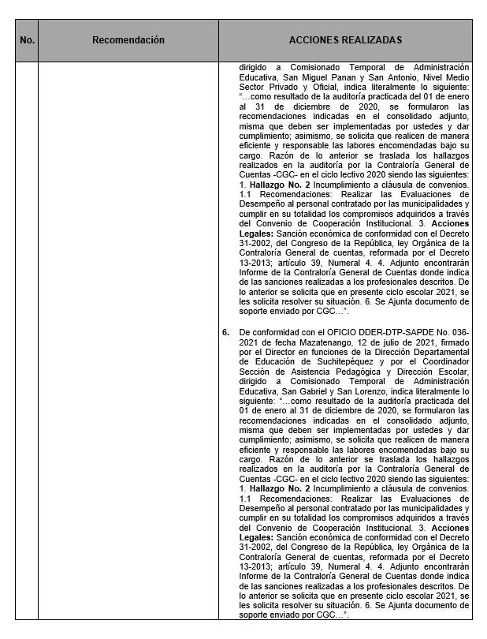

MINISTERIO DE EDUCACIÓN Pág. 25
AUDITORÍA INTERNA MINISTERIO DE EDUCACIÓN

RECOMENDACIONES EN PROCESO
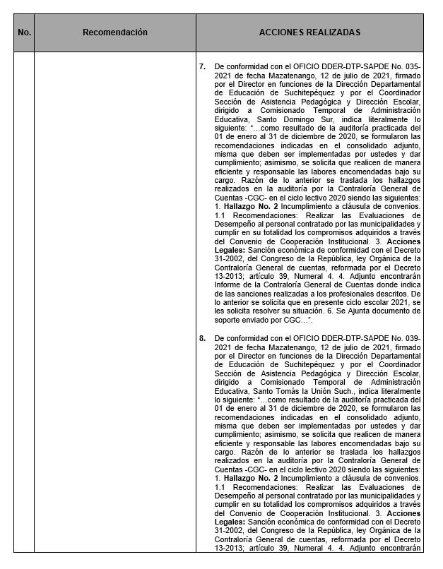

MINISTERIO DE EDUCACIÓN Pág. 26
AUDITORÍA INTERNA MINISTERIO DE EDUCACIÓN

RECOMENDACIONES EN PROCESO
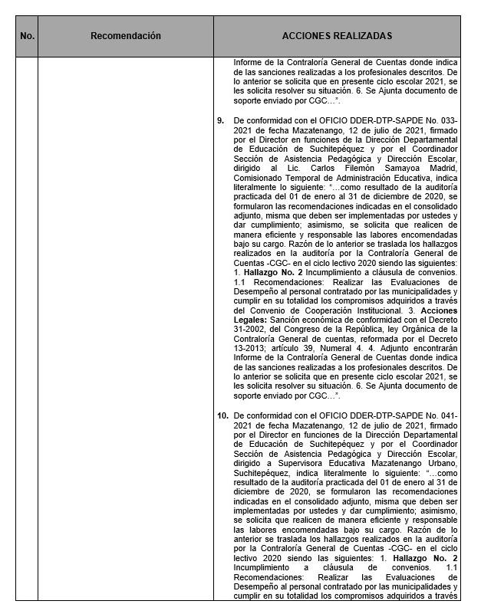

MINISTERIO DE EDUCACIÓN Pág. 27
AUDITORÍA INTERNA MINISTERIO DE EDUCACIÓN

RECOMENDACIONES EN PROCESO
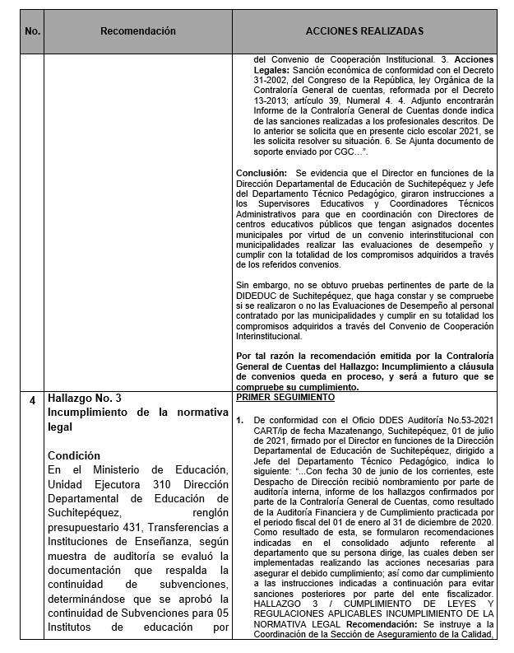

MINISTERIO DE EDUCACIÓN Pág. 28
AUDITORÍA INTERNA MINISTERIO DE EDUCACIÓN

RECOMENDACIONES EN PROCESO
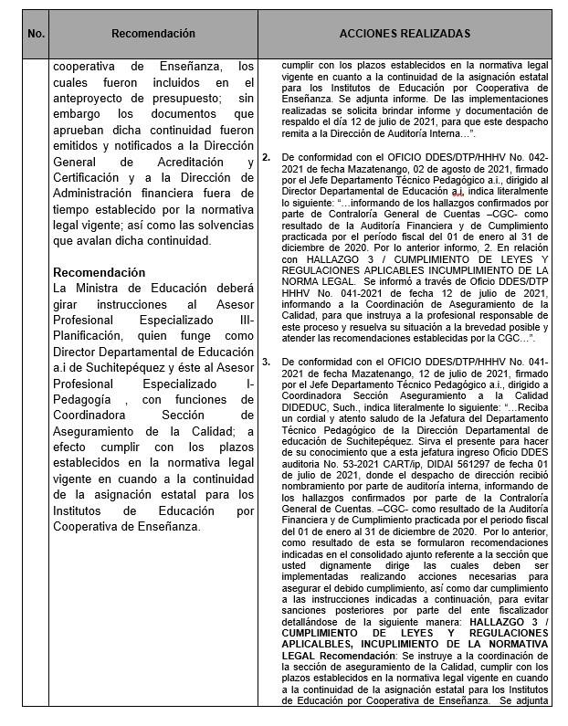

MINISTERIO DE EDUCACIÓN Pág. 29
AUDITORÍA INTERNA MINISTERIO DE EDUCACIÓN

RECOMENDACIONES EN PROCESO
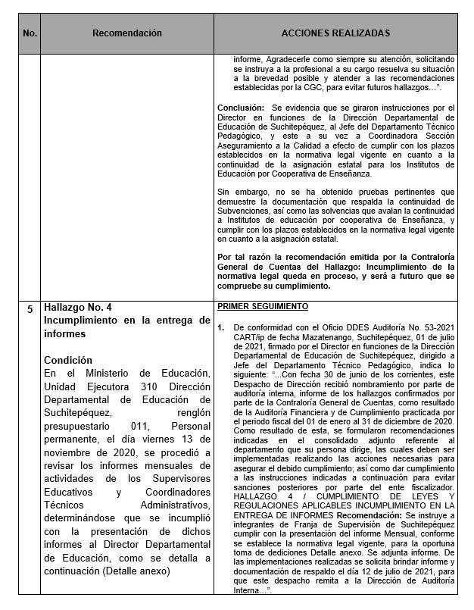

MINISTERIO DE EDUCACIÓN Pág. 30
AUDITORÍA INTERNA MINISTERIO DE EDUCACIÓN

RECOMENDACIONES EN PROCESO
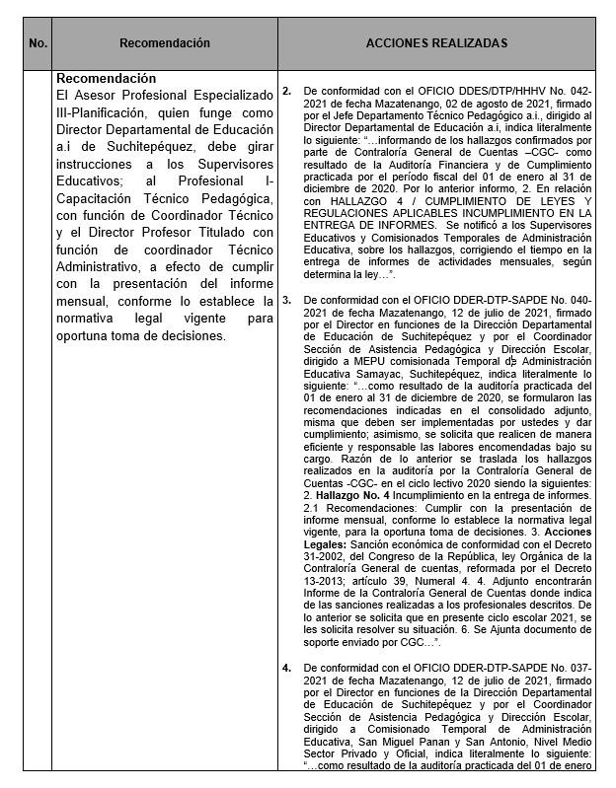

MINISTERIO DE EDUCACIÓN Pág. 31
AUDITORÍA INTERNA MINISTERIO DE EDUCACIÓN

RECOMENDACIONES EN PROCESO
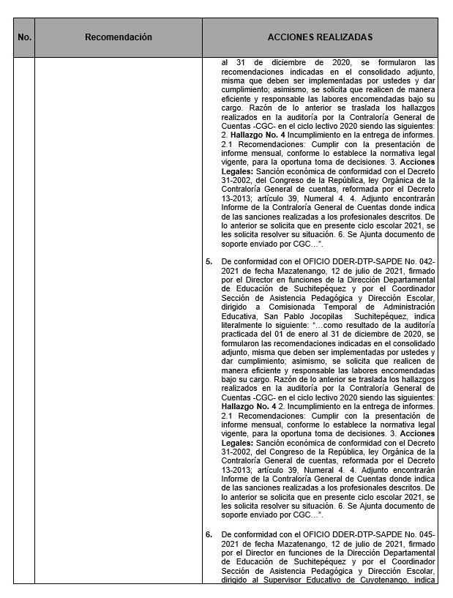

MINISTERIO DE EDUCACIÓN Pág. 32
AUDITORÍA INTERNA MINISTERIO DE EDUCACIÓN

RECOMENDACIONES EN PROCESO
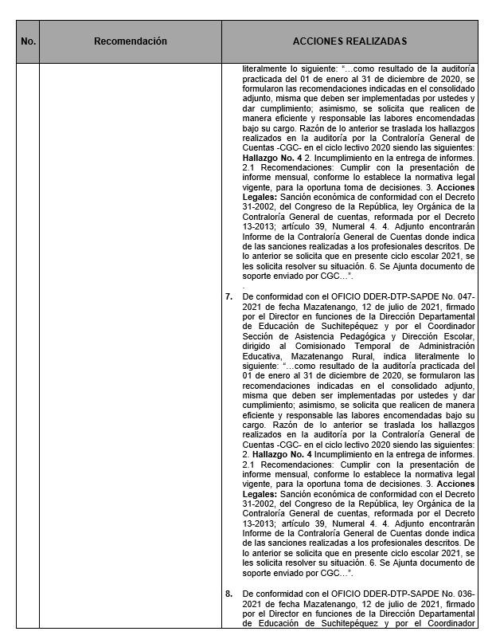

MINISTERIO DE EDUCACIÓN Pág. 33
AUDITORÍA INTERNA MINISTERIO DE EDUCACIÓN

RECOMENDACIONES EN PROCESO
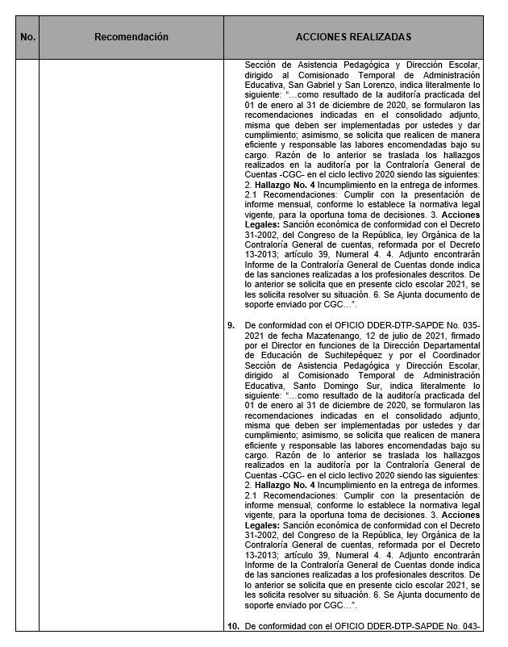

MINISTERIO DE EDUCACIÓN Pág. 34
AUDITORÍA INTERNA MINISTERIO DE EDUCACIÓN

RECOMENDACIONES EN PROCESO
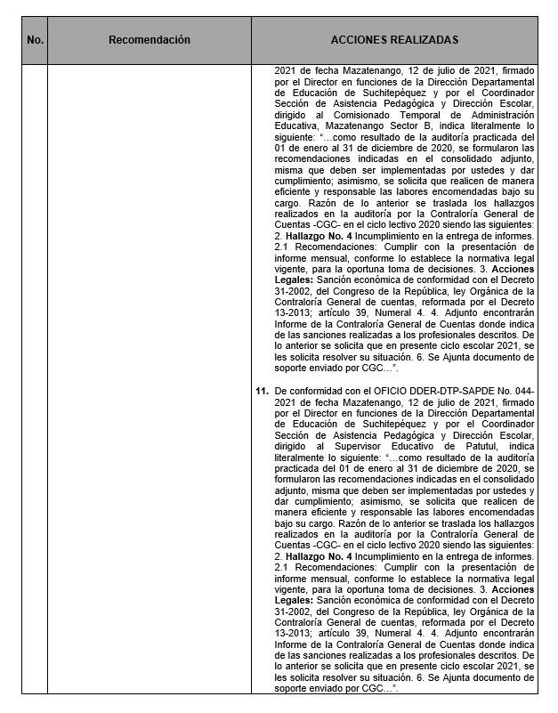

MINISTERIO DE EDUCACIÓN Pág. 35
AUDITORÍA INTERNA MINISTERIO DE EDUCACIÓN

RECOMENDACIONES EN PROCESO
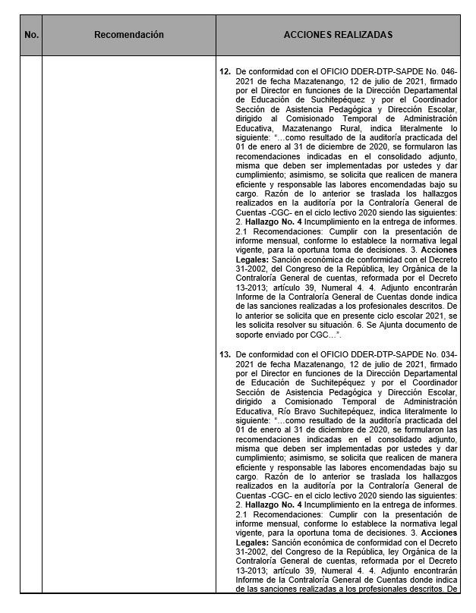

MINISTERIO DE EDUCACIÓN Pág. 36
AUDITORÍA INTERNA MINISTERIO DE EDUCACIÓN

RECOMENDACIONES EN PROCESO
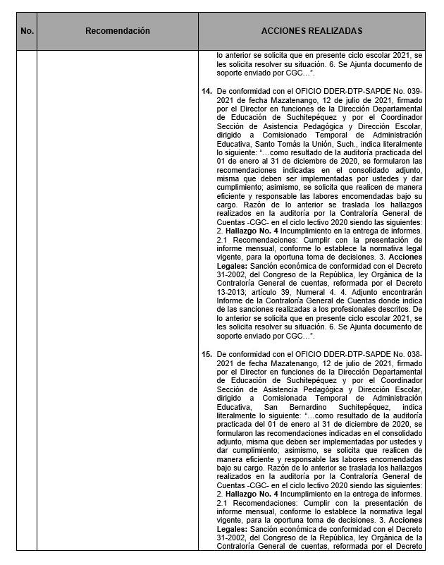

MINISTERIO DE EDUCACIÓN Pág. 37
AUDITORÍA INTERNA MINISTERIO DE EDUCACIÓN

RECOMENDACIONES EN PROCESO
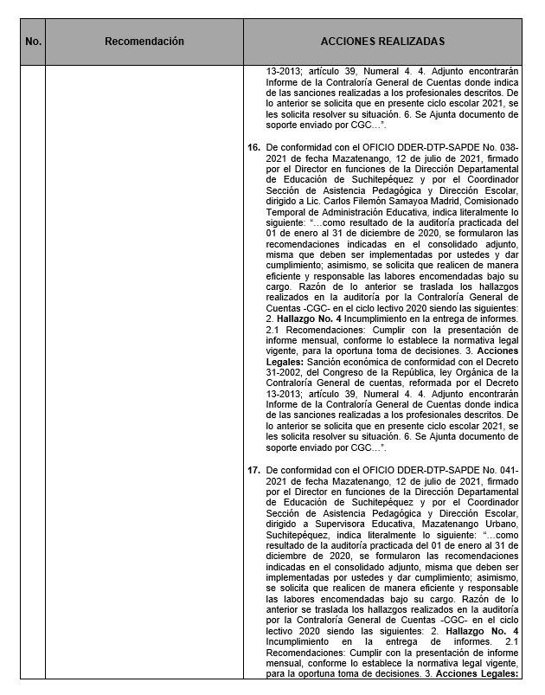

MINISTERIO DE EDUCACIÓN Pág. 38
AUDITORÍA INTERNA MINISTERIO DE EDUCACIÓN

RECOMENDACIONES EN PROCESO
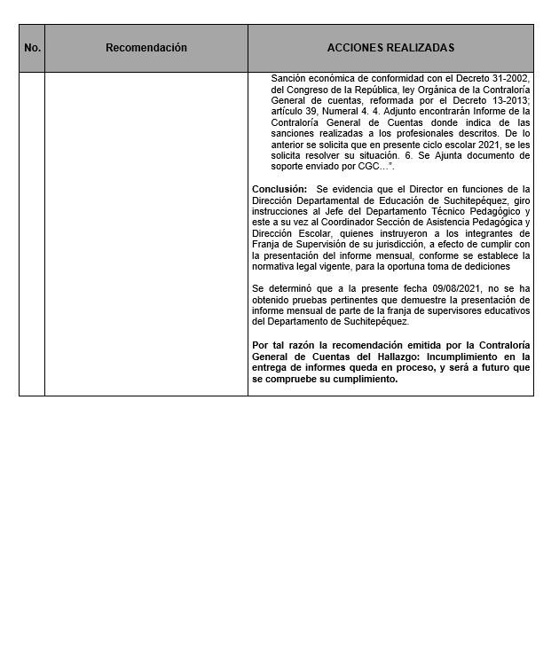

MINISTERIO DE EDUCACIÓN Pág. 39

